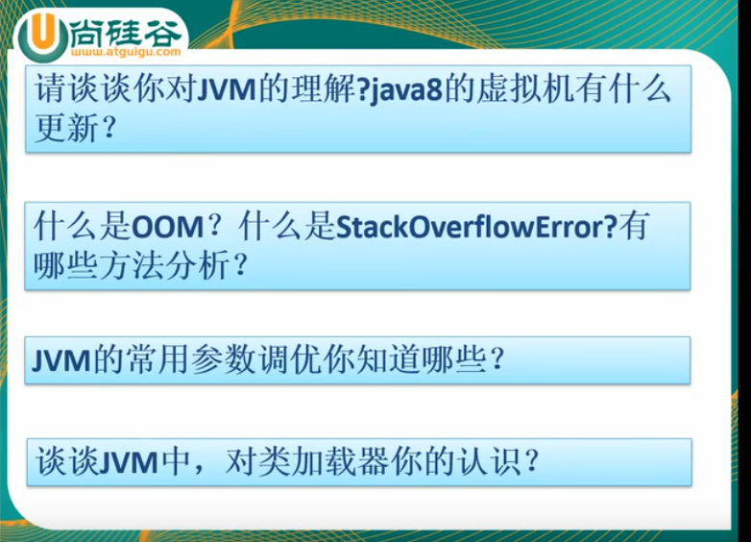

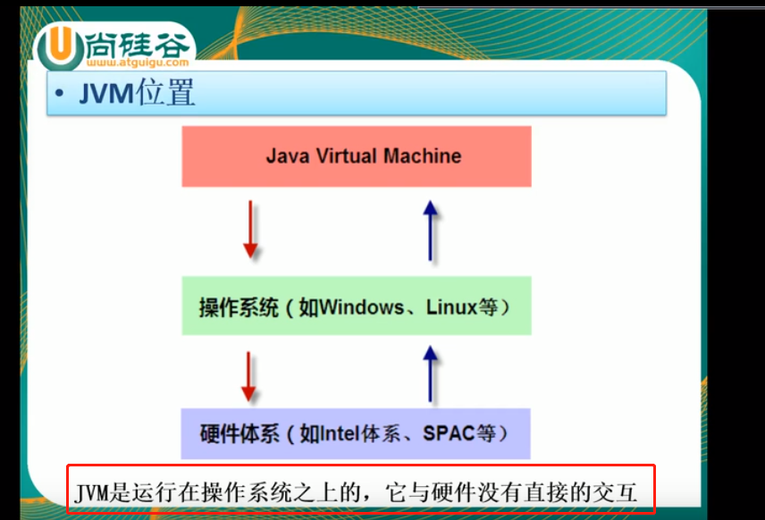

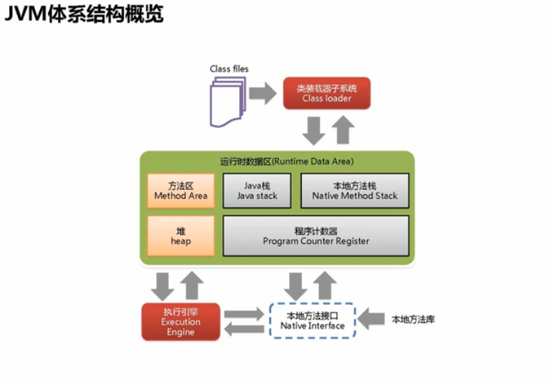

1、方法区并不是放类的方法，而是放类的模板（Class<T>）

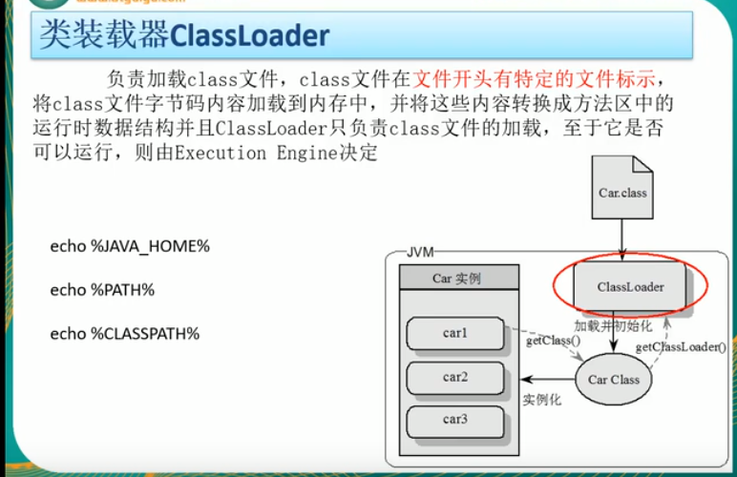

文件开头有特定的文件标识：cafe babe（将.class文件打开内容中存在）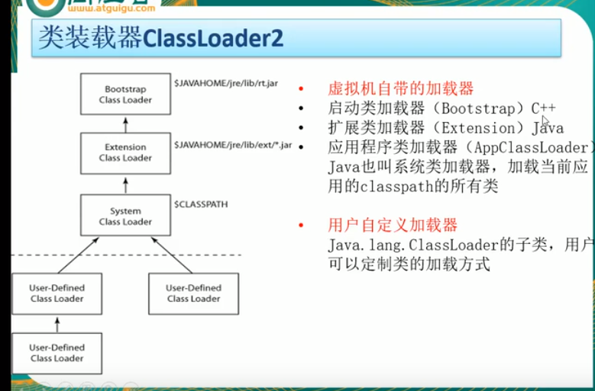

AppClassLoader加载器 即（通常使用的new 类名）

JAVA是来自于C语言和C++语言编写

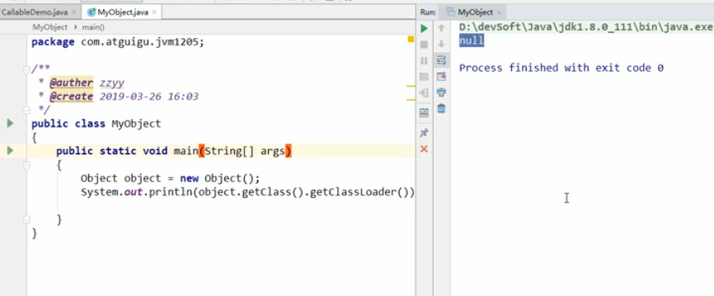

由于Object类是自带的，c++为java最高级别，所以输出null （bootstrap加载器）

若该类为自定义类，则输出为AppClassLoader加载器